**旋转矩阵、欧拉角、四元数比较**

Posted on 2013年07月15日 by U3d / [Unity3D 基础教程](http://www.unitymanual.com/category/manual/unity3d-%e5%9f%ba%e7%a1%80%e6%95%99%e7%a8%8b) /被围观 66 次

旋转矩阵、欧拉角、四元数主要用于:向量的旋转、坐标系之间的转换、角位移计算、方位的平滑插值计算。

[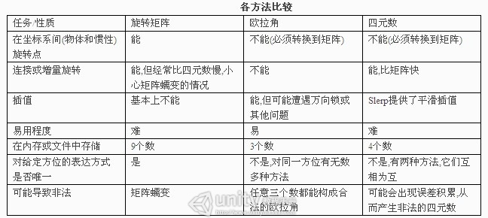](http://www.unitymanual.com/wp-content/uploads/2013/07/1110.jpg)

旋转矩阵、欧拉角、四元数比较

不同的方位表示方法适用于不同的情况。下面是我们对合理选择格式的一些建议:

1.欧拉角最容易使用。当需要为世界中的物体指定方位时,欧拉角能大大的简化人机交互,

包括直接的键盘输入方位、在代码中指定方位(如为渲染设定摄像机)、在调试中测试。这个优点不应该被忽视,不要以“优化”为名义而牺牲易用性,除非你去顶这种优化的确有效果。

2.如果需要在坐标系之间转换响亮,那么就选择矩阵形式。当然,这并不意味着你就不能用其他格式来保存方位,并在需要的时候转换到矩阵格式。另一种方法是用欧拉角作为方位的“主拷贝”但同时维护一个旋转矩阵,当欧拉角发生改变时矩阵也要同时进行更新。

3.当需要大量保存方位数据(如:动画)时,就使用欧拉角或四元数。欧拉角将少占用25%的内存,但它在转换到矩阵时要稍微慢一些。如果动画数据需要嵌套坐标系之间的连接,四元数可能是最好的选择。

4.平滑的插值只能用四元数完成。如果你用其他形式,也可以先转换到四元数然后再插值,插值完毕后再转换回原来的形式。